<http://www.rf-u.ru/referaty_po_radioelektronike/kursovaya_rabota_vybor_i_raschet.php>

<http://www.geokrilov.com/design.html>

<http://studopedia.su/14_12143_raschet-vihodnogo-kaskada-usilitelya.html>

<http://books.ifmo.ru/file/pdf/1244.pdf>

<https://xreferat.com/38/905-1-apparat-dlya-ul-trazvukovoiy-terapii-obobshennaya-struktura-primenenie-ul-trazvuka-v-hirurgii.html>

<http://referat-web.com/%D0%90%D0%BF%D0%BF%D0%B0%D1%80%D0%B0%D1%82-%D0%B4%D0%BB%D1%8F-%D1%83%D0%BB%D1%8C%D1%82%D1%80%D0%B0%D0%B7%D0%B2%D1%83%D0%BA%D0%BE%D0%B2%D0%BE%D0%B9-%D1%82%D0%B5%D1%80%D0%B0%D0%BF%D0%B8%D0%B8-%D0%BE%D0%B1%D0%BE%D0%B1%D1%89%D0%B5%D0%BD%D0%BD%D0%B0%D1%8F-%D1%81%D1%82%D1%80%D1%83%D0%BA%D1%82%D1%83%D1%80%D0%B0-%D0%BF%D1%80%D0%B8%D0%BC%D0%B5%D0%BD%D0%B5%D0%BD%D0%B8%D0%B5-%D1%83%D0%BB%D1%8C%D1%82%D1%80%D0%B0%D0%B7%D0%B2%D1%83%D0%BA%D0%B0-%D0%B2-%D1%85%D0%B8%D1%80%D1%83%D1%80%D0%B3%D0%B8%D0%B8.html>

<https://electronix.ru/forum/index.php?act=attach&type=post&id=87616>

<http://s1921687209.narod.ru/5sem/course185/kurs-1.htm>

http://works.tarefer.ru/71/100100/index.html

**Ультразвуковые инструменты для разъединения тканей**

В хирургии всегда существовал ряд вопросов, связанных со снижение травматичности операций, уменьшение кровопотерь, ускорение заживление, разработка новых, более прогрессивных методов и др. Для решения таких задач применяют и ультразвуковой метод.

Существует две основные области использования ультразвука в хирургии:

* инструментальная хирургия. Наложение ультразвука на операционные инструменты (пилы, лезвия и др.)
* локальные разрушения. Фокусированный ультразвук способен проникать глубоко в ткани, уничтожая различные образования.

В ультразвуковой хирургии используют инструменты, режущий край которых непрерывно колеблется с частотой от 10 до 100 кГц и амплитудой 5-50 мкм. Источники получения ультразвука подразделяют на две группы:

1) механические;

2) электрические.

В механических преобразователях источником ультразвука является энергия потока жидкости или газа. Механические преобразователи отличаются нестабильностью частот, ограничивающей их практическое применение. Действие электрических преобразователей основано на получении магнитоконстрикционного или пьезоэлектрического эффекта. Магнитоконстрикционный эффект основан на способности тел из железа, никеля и их сплавов периодически менять свои размеры в переменном магнитном поле.

Механизм воздействия ультразвука на ткани основан на двух принципах:

1) механическом, заключающемся в разрушении межклеточных связей за счет вибрации;

2) кавитационном, основанном на влиянии высокочастотных колебаний на ткани — в короткий промежуток времени в тканях создается отрицательное давление, которое приводит к закипанию внутри- и межклеточной жидкости при температуре 38 °С, а образующийся при этом пар разрушает оболочки клеток и, распространяясь по межклеточным пространствам, разделяет ткани; процесс коагуляции основан на денатурации белков крови и образовании естественного коагулянта под действием механических колебаний.

В настоящее время рабочими частями соответствующих аппаратов при использовании ультразвукового метода разъединения тканей являются:

— ультразвуковой нож (скальпель);

— ультразвуковое долото (остеотом);

— ультразвуковое сверло (трепан);

— ультразвуковые проводники для эндоваскулярного разрушения тромбов.

Общие правила рассечения тканей с помощью ультразвуковых инструментов: не следует сильно надавливать рабочей кромкой инструмента на ткани, так как это может привести к развитию ряда нежелательных эффектов:

1) сильному нагреванию тканей в зоне воздействия;

2) термическому поражению тканей;

3) механической поломке ультразвуковой пилы или ножа.

При применении современных ультразвуковых щупов, основанных на эхолокации, не требуется соприкосновения с объектом для определения его координат.При проведении ультразвукового инструмента вблизи сосудисто-нервного пучка возможно непосредственное или опосредованное его повреждение.

**Ультразвуковой нож (скальпель)**

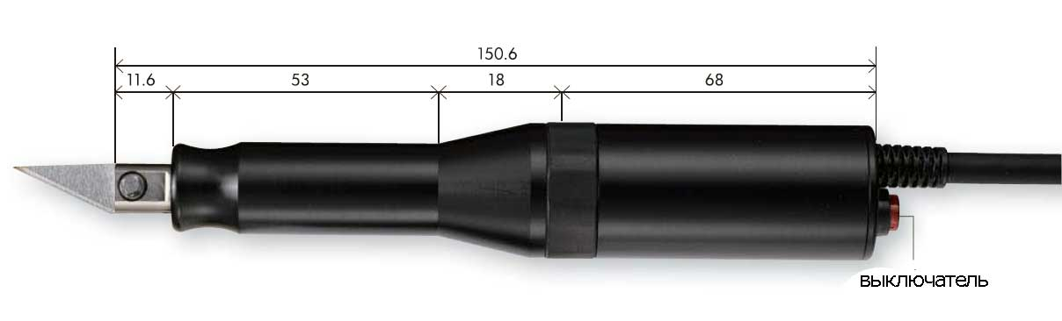

Рисунок1 ультразвуковой нож (скальпель)

С помощью ультразвукового ножа удобно осуществлять «мягкое препарирование» — расслоение тканей и отделение патологически измененных структур от нормальных.

Применение ультразвукового скальпеля наиболее целесообразно:

— при иссечении рубцов;

— для удаления опухолей;

— для вскрытия воспалительных очагов;

— при выполнении пластических операций.

**Ультразвуковая пила**

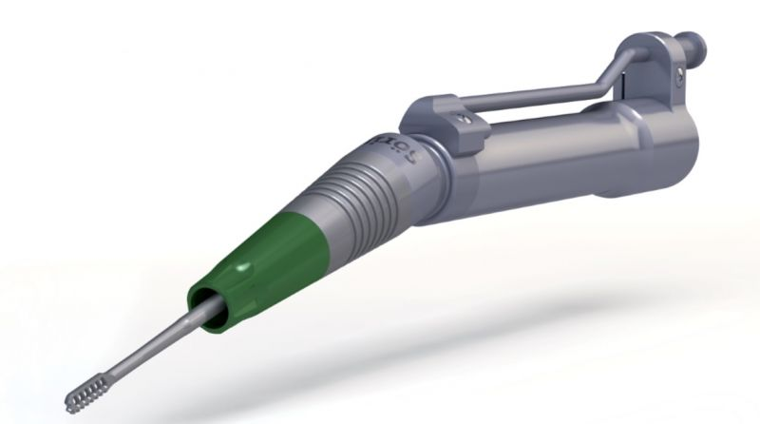

Рисунок 2 ультразвуковая пила

На режущей кромке ультразвуковой пилы располагаются зубья с шагом и высотой 1 мм.

Ультразвуковую пилу рекомендуется использовать:

— для рассечения костей в труднодоступных местах с опасной близостью кровеносных сосудов и нервов;

— для выполнения ламинэктомии и трепанации черепа;

— для рассечения грудины, ключиц, ребер, костей лицевого скелета, кисти и стопы.

Образование костной мозоли, перестройка костных трансплантатов после применения ультразвуковой пилы происходят обычно быстрее, чем после использования обычных инструментов (пилы или долота).

Ультразвуковая пила не разминает и не прижигает ткани. Кроме того, не происходит повреждение остающихся их частей. С помощью ультразвуковой пилы возможно моделирование костных трансплантатов с высокой точностью.

**Ультразвуковые трепаны и сверла**

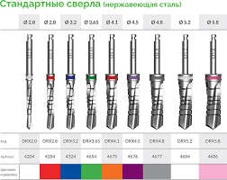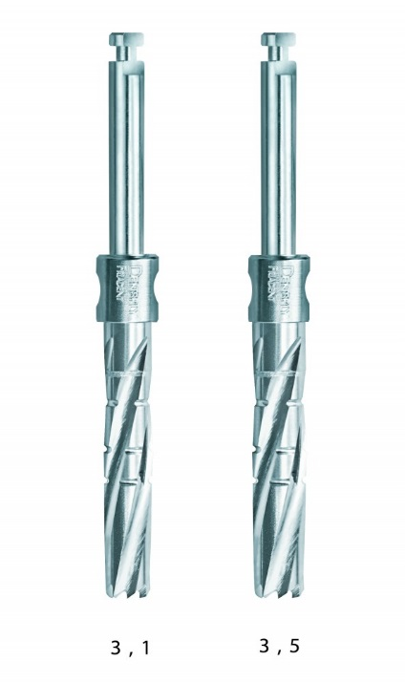

а) б)

Рисунок 3 ультразвуковые а) сверла и б) трепаны

Действие ультразвукового трепана дополняется «извлечением» костных частиц и удалением образующейся стружки из раны. Поскольку опил кости получается ровным, эти инструменты удобны для проведения биопсии костной ткани, вскрытия гнойных очагов и удаления костных опухолей.

При использовании ультразвукового сверла не требуется механическое надавливание на ткани. Это обеспечивает относительную безопасность ультразвуковых манипуляций вблизи кровеносных сосудов и нервов.

Ультразвуковое сверло позволяет проделывать отверстия в кости под острым углом, а также формировать каналы дугообразной или иной сложной формы.

Термическое воздействие на кости ультразвукового сверла и трепана значительно меньше по сравнению с их механическими аналогами.

**Ультразвуковая «сварка» костей**

Для ультразвукового остеосинтеза используют инструменты с колебаниями рабочих частей с частотой 20-32 кГц.

При ультразвуковой «сварке» происходят следующие процессы:

— быстрое соединение стромы фрагментов;

— «сваривание» коллагеновых волокон одного фрагмента с коллагеновыми фрагментами другого фрагмента;

— моментальная диффузия мономера (например, циакрина);

— полимеризация мономера в кратчайшие сроки (30-40 секунд).

Ультразвуковую сварку костей применяют:

1. для наружного остеосинтеза.

2. для заполнения костных полостей после удаления гнойнонекротических очагов, кист, опухолей.

В качестве заполнителя в таких случаях применяют ауто- или аллокостпую «муку» или «щебенку», а также искусственную костную ткань.

3. для восстановления конгруэнтности поверхностей при пластике ложных суставов.

4. для создания новых точек прикрепления сухожилий или связок.

5. для изготовления ауто- или аллокостных трансплантатов различных размеров и формы:

— костных пластинок;

— диафизов;

— мелких костей.

**Расчет выходного каскада ультразвукового хирургического скальпеля**

Основные технические данные аппарата: частота ультразвуковых колебаний 2,64 МГц ±0,1%; интенсивность ультразвуковых колебаний регулируется четырьмя ступенями 0,05; 0,2; 0,5 и 1,0 Вт/см2; эффективная площадь большого излучателя 2 см2, малого — 0,5 см2; предусмотрен импульсный режим работы при длительности импульсов 2, 4 и 10 мс, частоте следования 50 Гц; питание от сети переменного тока частотой 50 Гц напряжением 220 В ±10%; потребляемая мощность не более 50 ВА; по защите от поражения электрическим током аппарат выполнен по классу I; габаритные размеры 342Ч274Ч142 мм; масса (с комплектом) не более 10 кг.

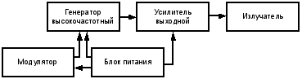

Рисунок 4 структурная схема ультразвукового хирургического аппарата

Генератор высокочастотный создает немодулированные электрические колебания с частотой 2,64 МГц. Усиление мощности этих колебаний происходит в выходном усилителе, к которому подключается один из ультразвуковых излучателей, преобразующий электрические колебания в механические. Модулятор предназначен для получения импульсного режима при трех длительностях импульсов — 2, 4 и 10 мс и постоянной частоте следования — 50 Гц. Блок питания обеспечивает питание постоянным напряжением цепей модулятора и генератора.

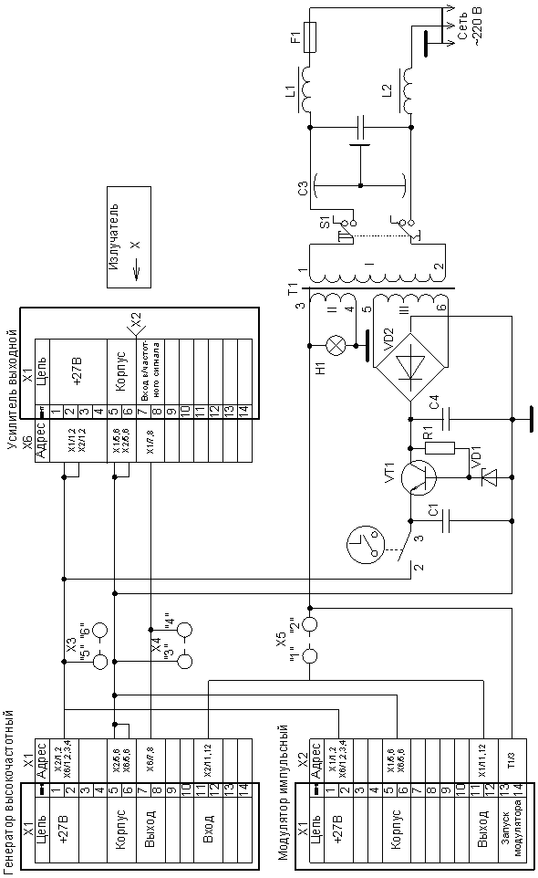

Рисунок 5 принципиальная электрическая схема ультразвукового хирургического аппарата

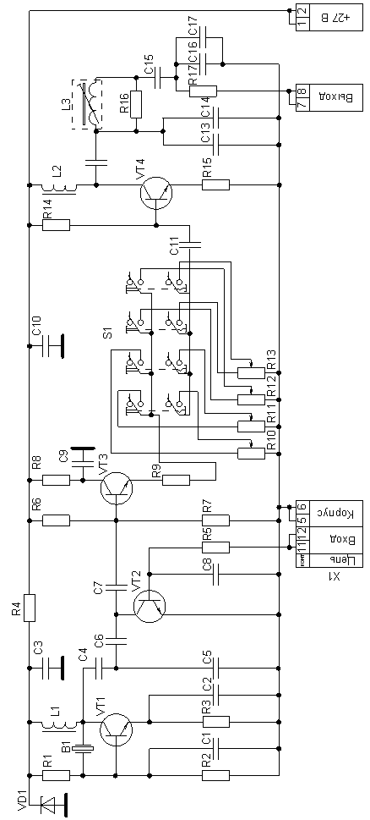

Рисунок 6 принципиальная электрическая схема высокочастотного генератора ультразвукового хирургического аппарата

Блоквысокочастотногогенератора включает в себя автогенератор, буферный каскад и усилитель. Автогенератор (транзистор *VT1*) собран по осцилляторной схеме с кварцевой стабилизацией. С выхода автогенератора высокочастотное напряжение подается на буферный каскад, представляющий собой эмиттерный повторитель (транзистор *VT3*). В эмиттерной цепи повторителя включены контакты кнопочного переключателя *S1*, коммутирующие делитель на резисторе *9* и потенциометрах *10 — 13*. Кнопки переключателя выведены на панель управления аппарата ("Интенсивность, Вт/см2"). При нажатии одной из кнопок в эмиттерную цепь включается соответствующий потенциометр, с движка которого напряжение через разделительный конденсатор *11*подается на усилитель. С помощью потенциометров *10 — 13* производится регулировка интенсивности на каждой ступени при производстве аппарата или его ремонте.

Усилитель (транзистор *VT4*) имеет на выходе четырехполюсник (конденсаторы *13 — 17* и катушка индуктивности *3*), согласующий выходное сопротивление транзистора *VT4* со входным сопротивлением выходного усилителя.

В блоке генератора находится также оконечный каскад (транзистор *VT2*) импульсного модулятора. Каскад работает в ключевом режиме по параллельной схеме. При подаче на его вход прямоугольного импульса (через контакты *11 — 12* вилки *X1*) транзистор *VT2* открывается, шунтируя вход буферного усилителя и создавая тем самым паузу в генерации ультразвуковых колебаний.

Расчет выходного каскада усилителя по переменному току проводится для гармонического сигнала номинальной величины, при котором обеспечивается получение заданной выходной мощности в нагрузке.

Оптимальное эквивалентное сопротивление нагрузки транзистора, обеспечивающее получение наибольшей выходной мощности при сравнительно малых искажениях:

Rопт= http://s1921687209.narod.ru/5sem/course185/img/2/Image3419.gif.

Оно соответствует одинаковому использованию транзистора по току и напряжению. Выходная динамическая характеристика, соответствующая уравнению, приведена на рис. 3:

http://s1921687209.narod.ru/5sem/course185/img/2/Image3420.gif= Rопт.

Номинальные амплитудные значения переменных составляющих выходного тока и напряжения (со стороны первичной обмотки выходного трансформатора):

http://s1921687209.narod.ru/5sem/course185/img/2/Image3421.gif; http://s1921687209.narod.ru/5sem/course185/img/2/Image3422.gif.

При номинальном значении выходной мощности используемый участок характеристики лежит между точками “А” и “В”. В этих точках

http://s1921687209.narod.ru/5sem/course185/img/2/Image3423.gifhttp://s1921687209.narod.ru/5sem/course185/img/2/Image3424.gif

http://s1921687209.narod.ru/5sem/course185/img/2/Image3425.gif; http://s1921687209.narod.ru/5sem/course185/img/2/Image3426.gif

Рабочая точка вместе с точками “А” и “В” определяет треугольники, площадь которых равна отдаваемой транзистором мощности:

Ротд=http://s1921687209.narod.ru/5sem/course185/img/2/Image3427.gif

Токи базы, соответствующие точкам “А” и “В”, определяют используемый участок входной характеристики. Изменения входного тока относительно рабочей точки в сторону увеличения и уменьшения, как видно из рисунка, должны быть неодинаковыми. Поэтому для дальнейших расчетов лучше использовать усредненные значения:

- амплитуды входного напряжения и тока:

http://s1921687209.narod.ru/5sem/course185/img/2/Image3428.gif(1)

http://s1921687209.narod.ru/5sem/course185/img/2/Image3429.gif. (2)

Уравнения (1) и (2) позволяют найти входное сопротивление транзистора (между базой и эмиттером):

http://s1921687209.narod.ru/5sem/course185/img/2/Image3430.gif

Входная мощность, необходимая для получения номинальной мощности на выходе:

http://s1921687209.narod.ru/5sem/course185/img/2/Image3431.gif

Средние значения динамических коэффициентов усиления по току, напряжению и мощности:

http://s1921687209.narod.ru/5sem/course185/img/2/Image3432.gifhttp://s1921687209.narod.ru/5sem/course185/img/2/Image3433.gifhttp://s1921687209.narod.ru/5sem/course185/img/2/Image3434.gif

Значения максимального и минимального входных сопротивлений транзистора используются в дальнейших расчетах.

**Расчет каскада по постоянному току**

Расчет усилительного каскада производится раздельно по постоянному и переменному токам. Целью расчета по постоянному току является определение положения рабочей точки на характеристиках транзистора и ее температурную стабильность. Расчет по переменному току заключается в определении основных динамических параметров, коэффициентов усиления напряжения, тока и мощности, “шитого и выходного сопротивлений каскада и динамической крутизны. Поскольку характеристики транзистора нелинейные, то единой методики расчета УК не существует. Каскады, работающие при большом уровне сигнала, рассчитывается графоаналитические методом с использованием ВАХ транзистора, а УК с малым уровнем сигнала - аналитическим методом, который основан на использовании эквивалентных схем транзистора. Условно сигнал считается малым, если его амплитуда не превышает 15..20% постоянного значения напряжения в рабочей точке.

Исходные данные:

Rн = 6533 Ом

Umн = 19 В

Пусть коэффициент усиления каскада К=40

Выбираем транзистор:

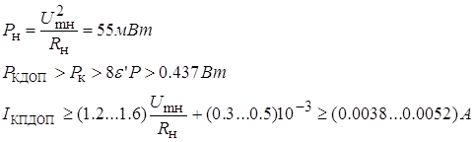http://www.rf-u.ru/image/7525_3_2.png

Выбираем KT503Б(Si n-p-n в=80...240 IКmax=300мА РKmax=0.5Вт). Из входной и выходной характеристик транзистора определяем следующие значения:

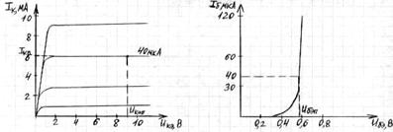

http://www.rf-u.ru/image/7525_42_1.png

http://www.rf-u.ru/image/7525_43_1.png

в = 140

Примем падение напряжения на сопротилении фильтра:

http://www.rf-u.ru/image/7525_44_1.png,

где http://www.rf-u.ru/image/7525_45_1.png, Еп = 40

Находим напряжение, подводимое к делителю:

http://www.rf-u.ru/image/7525_46_1.png

Расчёт элементов, обеспечивающих рабочий режим транзистора:

Коэффициент температурной нестабильности S = 3

Сопротивление входной цепи транзистора:

http://www.rf-u.ru/image/7525_47_1.png

Найдём Rб:

http://www.rf-u.ru/image/7525_48_1.png

Определяем значение Rэ:

http://www.rf-u.ru/image/7525_49_1.png

Находим значения R1 и R2:

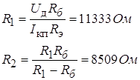

Напряжение базы Uбп в состоянии покоя:

http://www.rf-u.ru/image/7525_51_1.png

Определяем ток в цепи делителя базы:

http://www.rf-u.ru/image/7525_52_1.png

Ток Iд должен в (2...5) раз превышать Iбп

Сопротивление Rф фильтра находим по формуле:

**http://www.rf-u.ru/image/7525_53_1.png**

Для нахождения rk применим 2-й закон Кирхгофа к выходной цепи коллектора:

http://www.rf-u.ru/image/7525_54_1.png

Поверочный расчёт коэффициента температурной нестабильности S:

http://www.rf-u.ru/image/7525_55_1.png

Расчет номинальных значений ёмкостей:

Ёмкость Сф определяется из условия получения необходимой фильтрации питающего напряжения:

http://www.rf-u.ru/image/7525_56_1.png

Расчёт значений ёмкостей С1,С2 и Сэ производятся по формулам:

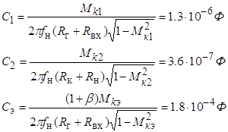

где http://www.rf-u.ru/image/7525_58_1.png

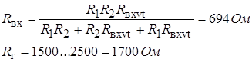

**Заключение**

На основе использования универсальных аппаратов для ультразвуковой хирургии разработаны методики ультразвуковом обработки поверхности ран, включающих раны послеоперационные, обеспечивающие очистку поверхности ран от некротической и поврежденной ткани, быструю диффузию дезинфинирующих и лекарственных веществ, растворяемых в жидкостях и активизацию защитных регенерационных возможностей организма.

**Список литературы**

1. <http://www.rf-u.ru/referaty_po_radioelektronike/kursovaya_rabota_vybor_i_raschet.php>

2. <http://www.geokrilov.com/design.html>

3. <http://studopedia.su/14_12143_raschet-vihodnogo-kaskada-usilitelya.html>

4. <http://books.ifmo.ru/file/pdf/1244.pdf>

5. <https://xreferat.com/38/905-1-apparat-dlya-ul-trazvukovoiy-terapii-obobshennaya-struktura-primenenie-ul-trazvuka-v-hirurgii.html>

6. <http://referat-web.com/%D0%90%D0%BF%D0%BF%D0%B0%D1%80%D0%B0%D1%82-%D0%B4%D0%BB%D1%8F-%D1%83%D0%BB%D1%8C%D1%82%D1%80%D0%B0%D0%B7%D0%B2%D1%83%D0%BA%D0%BE%D0%B2%D0%BE%D0%B9-%D1%82%D0%B5%D1%80%D0%B0%D0%BF%D0%B8%D0%B8-%D0%BE%D0%B1%D0%BE%D0%B1%D1%89%D0%B5%D0%BD%D0%BD%D0%B0%D1%8F-%D1%81%D1%82%D1%80%D1%83%D0%BA%D1%82%D1%83%D1%80%D0%B0-%D0%BF%D1%80%D0%B8%D0%BC%D0%B5%D0%BD%D0%B5%D0%BD%D0%B8%D0%B5-%D1%83%D0%BB%D1%8C%D1%82%D1%80%D0%B0%D0%B7%D0%B2%D1%83%D0%BA%D0%B0-%D0%B2-%D1%85%D0%B8%D1%80%D1%83%D1%80%D0%B3%D0%B8%D0%B8.html>

7. <https://electronix.ru/forum/index.php?act=attach&type=post&id=87616>

8. <http://s1921687209.narod.ru/5sem/course185/kurs-1.htm>

9. http://works.tarefer.ru/71/100100/index.html